LICITACION ABREVIADA
No. 8/2024
OBJETO:
ADQUISICION DE JUEGOS INFANTILES Y ESTACIONES DE EJERCICIO
FECHA: 25 de abril de 2024
HORA: 10:00

APERTURA ELECTRONICA

PLIEGO DE CONDICIONES PARTICULARES
ARTICULO 1º OBJETO
La Intendencia Departamental de Treinta y Tres llama a interesados para la compra de JUEGOS INFANTILES Y ESTACIONES DE EJERCICIOS con destino principal al POLO DEPORTIVO DE LA CIUDAD DE TREINTA Y TRES, con el propósito de brindar a la población espacios recreativos con especial énfasis en la obtención de espacios de integración, conforme al Anexo II y al siguiente detalle:
Nro. Item | Cód. Artículo | Artículo | Cantidad (Hasta) | Dscripción | PRECIO UNITARIO | IMPUESTO | PRECIO TOTAL
1 | 74512 | JUEGO DE RED | 1 | ANEXO FOTO 1
2 | 74512 | JUEGO DE RED TIPO PIRAMIDE | 1 | ANEXO FOTO 2
3 | 74512 | PRESAS DE ESCALAR | 50 | ANEXO FOTO 3
4 | 72923 | ELIPTICA DOBLE | 1 | ANEXO FOTO 4
5 | 72923 | BARRAS DOBLES | 1 | ANEXO FOTO 5
6 | 72923 | REMO | 2 | ANEXO FOTO 6
7 | 72923 | PRESS DE PIERNAS DOBLE | 1 | ANEXO FOTO 7
8 | 72923 | BRAZOS INCLUSIVO | 1 | ANEXO FOTO 8
9 | 72923 | VOLANTES MOVILIDAD INCLUSIVO | 1 | ANEXO FOTO 9
10 | 72923 | TWIST MOVILIDAD | 1 | ANEXO FOTO 10
11 | 72923 | VOLANTES MOVILIDAD | 1 | ANEXO FOTO 11
12 | 72923 | CAMINADOR DOBLE | 1 | ANEXO FOTO 12
13 | 72923 | CIRCUITO DE CALISTENIA | 1 | ANEXO FOTO 13
14 | 72923 | BARRAS PARALELAS | 1 | ANEXO FOTO 14
15 | 72923 | BANCO PARA ABDOMINALES | 1 | ANEXO FOTO 15

ARTICULO 2º ESPECIFICACIONES
2.1 Deberá indicarse las normas bajo las cuales se desarrollan los artículos.
2.2 Se informará sobre las características y materiales utilizados en la elaboración de los artículos.-
2.3 Las imágenes son meramente ilustrativas a modo de identificación del artículo.-
2.4 Alternativas o variantes: conforme al art. 63 inc. 4 del TOCAF, se habilita la presentación de modificaciones, alternativas o variantes, sin perjuicio de presentarse además la propuesta básica. La Administración podrá elegir la oferta que mejor se adecue a sus necesidades en forma discrecional entre todas las ofertas que se presenten.-
2.5 Declaración Jurada del oferente, de no estar comprendido en alguna de las disposiciones previstas en el Art 46 del TOCAF, “Anexo I”. La falta de presentación de la misma será causal de rechazo de la oferta.-
2.6 Requisitos mínimos que debe cumplir el oferente
Se controlará los certificados correspondientes a BPS, DGI e inscripción en RUPE en los estados correspondientes.-
ARTICULO 3º PLIEGO DE CONDICIONES PARTICULARES
Sin costo.
ARTICULO 4º CONDICIONES GENERALES
4.1 Comunicaciones: Todas las comunicaciones referidas a este llamado deberán dirigirse a la dirección de la Intendencia Departamental de Treinta y Tres, sita en calle Manuel Lavalleja 1130 o por correo electrónico a licitaciones@treintaytres.gub.uy
4.2 Aclaraciones al llamado: Las solicitudes de aclaración podrán ser formuladas por escrito hasta 5 días antes de la apertura de ofertas y serán remitidas al correo electrónico licitaciones@treintaytres.gub.uy. Vencido dicho plazo, no será obligatorio proporcionar datos aclaratorios. Las consultas deberán ser específicas y serán evacuadas hasta 2 dias antes de la apertura de ofertas.-
4.3 Modificación del Pliego Particular: La Administración podrá, antes que venza el plazo para la presentación de ofertas, modificar el Pliego Particular ya sea por iniciativa propia o en atención a una consulta u observación formulada por un particular. Todos los interesados serán notificados de las modificaciones introducidas, en un plazo no menor a 2 días antes del término límite para la recepción de las ofertas, a través del sitio web de Compras y Contrataciones Estatales.
La Administración tendrá la facultad discrecional de prorrogar la fecha u hora de apertura del procedimiento de contratación, a fin de dar a los posibles oferentes tiempo adicional para la preparación de sus ofertas, debiendo comunicarse en la forma señalada en el párrafo anterior.
ARTICULO 5º DE LA OFERTA
5.1 Deberán ser presentadas en forma completa únicamente en línea hasta el momento previsto para la apertura de las mismas a través del sitio www.comprasestatales.gub.uy. No se recibirán ofertas por otra via. En caso de resultar adjudicatario, deberá exhibir el documento o certificado original, conforme a lo establecido en el artículo 48 del TOCAF.-
5.2 Forma de cotización: Deben detallarse expresamente en la cotización los siguientes requisitos:
5.2.1 El mantenimiento de oferta deberá ser de 90 días. Vencido dicho plazo la vigencia de la oferta se considerará automáticamente prorrogada por plazos sucesivos de treinta (30) dias, salvo expresa manifestación en contrario por parte del representante designado por la empresa.
5.2.2 Se deberá especificar el plazo de entrega de los artículos a suministrar, aceptándose entregas parciales.
5.2.3 Las ofertas deberán cotizarse en PESOS URUGUAYOS, POR ITEM; precio firme (es decir, sin condicionamiento de especie alguna), sin reajuste de ningún tipo y clase, COMPLETANDO LA PLANILLA DE DESCRIPCION DE ARTICULOS.-
Asimismo, se deberá cotizar “en línea” precio global de los artículos 74512 y 72923.-
5.2.4 Deberá indicarse el precio unitario e impuestos por separado, entendiéndose que los incluye si no lo aclarara. Se deben incluir todos los gastos que cubran la entrega de la mercadería hasta Fábricas y Talleres de la Intendencia (Ciudad de Treinta y Tres).-
5.2.5 Se entenderá, a menos que el oferente establezca expresamente otra cosa en su oferta, que el precio unitario se mantiene independientemente de la cantidad adjudicada.
5.2.6 Se acepta cotización parcial (todos o algunos de los ítems), pero se tendrá presente lo prevenido en el artículo 6.4.-

5.3 Se entenderá que todos los datos suministrados tienen el carácter de compromiso, vale decir que en el momento de la recepción, la Intendencia de Treinta y Tres, exigirá una estricta correspondencia entre lo entregado y lo establecido en la propuesta.-

5.4 Se admite precio plaza o CIP.-

ARTICULO 6º APERTURA DE OFERTAS
6.1 Apertura: La apertura de ofertas se efectuará en forma automática en la fecha y hora indicada.-
6.2 Admisibilidad: Se efectuará un análisis de admisibilidad de las propuestas, resultando inadmisibles las ofertas que:
6.2.1 no fueran presentadas en plazo, lugar y por los medios establecidos en el presente llamado.-
6.2.2 no se encuentren inscriptos en RUPE al momento de ofertas, en los estados permitidos a esos efectos.-
6.2.3 no den cumplimiento a las exigencias esenciales requeridas en las bases del presente llamado, así como en la normativa imperante en materia de Contratación Administrativa.-
6.3 Requisitos mínimos: son los establecidos en el articulo 2 del Pliego de Condiciones.-
6.4 Criterios de evaluación: Se evaluará la totalidad de las ofertas que se ajusten al Pliego de la siguiente manera:
A) VALORACION ECONOMICA: FACTOR PRECIO: 70 PUNTOS
Puntaje = (Pm / Po) X 70
Donde Po es el precio de la oferta, y Pm es el menor precio ofertado.
B) VALORACION TECNICA: 30 PUNTOS: CALIDAD / TRAYECTORIA DE LA MARCA / / ANTECEDENTES / DURABILIDAD / MATERIALES UTILIZADOS.
Se tendrá presente al momento de valorar las ofertas la UNIFORMIDAD en la estética y calidad, esto es, la Administración podrá optar por artículos que sin ser los mas económicos se adecuen mejor a la mayoría mejor valorada, lográndose armonía y uniformidad en colores, textura, diseño etc..- En consecuencia, se podrá adjudicar por precio global de los artículos 74512 y 72923.-
TOTAL 100 PUNTOS.
C) Se considerarán los Antecedentes en RUPE y se descontarán hasta un máximo de 20 puntos por sanciones registradas en RUPE, en los últimos 5 años, según el siguiente detalle:Por Advertencia: - 1 puntos por cada uno.
- Por Multa: -5puntos por cada uno.
- Por Suspensión: -10 puntos por cada uno.
- Por Eliminación de un Organismo: -20 puntos.
Este requisito se verificará exclusivamente en el RUPE.
6.5 Institutos de mejora de oferta y negociaciones: La Intendencia Departamental de Treinta y Tres se reserva el derecho a la utilización de los mencionados institutos cuando lo considere conveniente para el interés de la Administración, de acuerdo con lo dispuesto por el artículo 66 del TOCAF.-
ARTICULO 7º ADJUDICACION
7.1 La Intendencia Departamental de Treinta y Tres adjudicará a la/las oferta/s que obtengan mayor puntaje y considere más conveniente/s, previo estudio de las presentadas y el asesoramiento técnico de la Comisión Asesora de Adjudicación (en caso de corresponder), sin perjuicio de la aplicación de Mejora de Ofertas y de la posibilidad de entablar negociaciones con aquellos oferentes que precalifiquen a tal efecto, cuando existan ofertas similares, en los términos y condiciones establecidos por el artículo 66 del TOCAF.-
7.2 El organismo se reserva el derecho de aceptar total o parcialmente la o las ofertas que a su juicio sean más convenientes para sus intereses o las necesidades del servicio, (aunque no sea la de menor precio), así como el de rechazarlas todas.- La Administración se reserva el derecho de adjudicar una cantidad menor a la originalmente licitada y a dividir la adjudicación entre dos o mas oferentes, de conformidad a lo que establece el artículo 48 del T.O.C.A.F.
7.3 Régimen de preferencia. Se deberá tener en cuenta, en cuanto corresponda, lo establecido por los Arts. 43 y 44 de la Ley 18.362 de 6 de octubre de 2008 reglamentado por el Decreto del Poder Ejecutivo No. 371/010 de 14 de diciembre de 2010 y disposiciones concordantes y/o complementarias. Para la aplicación del beneficio, el oferente deberá presentar conjuntamente con su oferta:
a) Certificado expedido por DINAPYME que acredite su condición de MIPYME y la participación en el Subprograma de Contratación para el Desarrollo otorgado al amparo del Art. 4 y concordantes del Decreto 371/010. La no acreditación de la condición de MIPYME y la correspondiente participación en el referido subprograma mediante el mencionado certificado, implicará el no otorgamiento de dicho beneficio hacia la empresa oferente, considerando a la misma como no MIPYME.
b) Cuando el (los) servicio(s) incluya(n) el suministro de bienes, a los efectos de obtener la preferencia el proponente deberá obligatoriamente presentar una Declaración Jurada que acredite el porcentaje de integración nacional de los mismos conforme a lo dispuesto en el Art. 8 del Decreto 371/010.
De no brindarse la información requerida, la Administración no aplicará la preferencia. En caso que el oferente desee acogerse al mecanismo de reserva de mercado previsto en el Art. 11 Del decreto 371/010 deberá indicarlo en forma explícita en su oferta.
7.4 El oferente que resulte seleccionado, deberá haber adquirido el estado de ACTIVO en el RUPE; de no ser así, se otorgará un plazo de 3 días hábiles contados a partir del día siguiente a la notificación de adjudicación, a fin de que el mismo adquiera dicho estado, bajo apercibimiento de adjudicar este llamado al siguiente mejor oferente.
7.5 Podrá la Administración dividir la adjudicación entre dos o mas proveedores incluso dentro del mismo ítem o proceder a la adjudicación por precio global, por las razones indicadas en el artículo 6.4.-
7.6 EXENCION DE RESPONSABILIDAD E INTERPRETACION: La Administración podrá desistir del llamado en cualquier etapa de su realización, o podrá desestimar todas las ofertas. Ninguna de estas decisiones generará derecho alguno de los participantes a reclamar por gastos, honorarios o indemnizaciones por daños y perjuicios. Toda cláusula imprecisa, ambigua, contradictoria u oscura a criterio de la Administración, se interpretará en el sentido más favorable a ésta.-
ARTICULO 8º NOTIFICACION
8.1 Una vez dictada la Resolución de adjudicación, previo cumplimiento de lo dispuesto por el artículo 211 literal B) de la Constitución de la Republica, se notificará la misma a los oferentes que resulte/n adjudicatario/s y a los restantes oferentes, en cumplimiento de las disposiciones de Procedimiento Administrativo común vigentes.-
8.2 La notificación de la Resolución de Adjudicación conjuntamente con la Orden de Compra correspondiente a la firma adjudicataria, constituirá a todos los efectos legales el contrato correspondiente a que se refieren las disposiciones de este Pliego, siendo las obligaciones y derechos del contratista las que surgen de las normas jurídicas aplicables, los Pliegos, y su oferta.
8.3 Toda notificación o comunicación que la Intendencia Departamental de Treinta y Tres deba realizar en el marco del presente llamado, se realizará por cualquier medio fehaciente. En particular, se acepta como válida toda notificación o comunicación realizada a la dirección electrónica previamente registrada por cada oferente en la sección “Comunicación” incluida en la pestaña “Datos Generales” del Registro Único de Proveedores del Estado (RUPE) así como la notificación o comunicación que se realice en la dirección electrónica declarada en el Anexo de Identificación del Oferente.-
ARTICULO 9º RECEPCION
Se verificará que los artículos correspondan exactamente a lo comprado, juicio que será a exclusivo criterio de la Intendencia Departamental de Treinta y Tres. En caso que se estime por la Administración que los artículos no fueran de recibo de acuerdo con lo establecido en el presente Pliego, el proveedor, a su costo, deberá sustituir (dentro del plazo que determine la Administración), los artículos por los adecuados, no dándose trámite a la recepción hasta que no se haya cumplido la exigencia precedente, sin perjuicio de la aplicación de multas correspondientes. Si vencido dicho plazo, el proveedor no hubiese hecho la sustitución correspondiente, ni justificado a satisfacción de la Intendencia Departamental, la demora originada, la Administración podrá rechazarlos de pleno, rescindiendo el contrato respectivo, sin que ello dé lugar a reclamación de clase alguna de parte del proponente; pudiendo la Administración proceder conforme habilita el artículo 70 inc. 3 del TOCAF.-
ARTICULO 10º GARANTIA DE FIEL CUMPLIMIENTO DEL CONTRATO
Siempre que el monto total de lo adjudicado supere el 40% del tope de la Licitación Abreviada se constituirá garantía de fiel cumplimiento del contrato en los siguientes términos.
10.1 Plazo para constituirla: 5 días hábiles a partir del día siguiente a la notificación de la Resolución de Adjudicación.-
10.2 Plazo de vigencia de la garantía: plazo de vigencia del contrato.-
10.3 Monto de la garantía: 5% (cinco por ciento) del monto del contrato adjudicado.-
10.4 A la orden de: Intendencia Departamental de Treinta y Tres, a sola demanda.-
10.5 Tipo de documento: a) póliza de seguro de fianza emitida por una empresa aseguradora instalada en Uruguay; b) fianza o aval bancario de Banco establecido en Uruguay; c) depósito en cuenta bancaria (BROU) de la Intendencia Departamental de Treinta y Tres numero 001546230 - 00018 .- No se admitirán garantías personales de especie alguna.-
10.6 La falta de constitución de la garantía de fiel cumplimiento del contrato en tiempo y forma, en los casos que sea exigible, hará caducar los derechos del adjudicatario, pudiendo la Administración hacer uso de la facultad establecida en el inciso final del art. 70 del TOCAF.
ARTICULO 11º FORMA DE PAGO
Plazo estimado de pago, a los 30 (TREINTA) días del cierre del mes al cual pertenece la factura, previa entrega a conformidad del Organismo.-
ARTICULO 12º MORA
La mora se producirá de pleno derecho por el no cumplimiento de las obligaciones contractuales, o por demora injustificada – a juicio del Organismo- en la prestación de las mismas.-
ARTICULO 13º MULTA
En caso de incumplimiento del adjudicatario de cualquiera de las obligaciones contraídas, será penado con una multa equivalente a un porcentaje de un diez por ciento (10%) del valor de la oferta presentada de acuerdo al Art. 64 inc. 4 del TOCAF; todo sin perjuicio de las acciones por daños y perjuicios correspondientes, así como la facultad de la administración de rescindir unilateralmente el vínculo (artículo 14).-
ARTICULO 14º RESCISION
La Intendencia Departamental de Treinta y Tres podrá rescindir en cualquier tiempo, por incumplimiento del adjudicatario, sin necesidad de intimación previa, haciendo efectiva la multa respectiva. En caso que el contrato se rescinda previo a iniciarse su ejecución material, la Intendencia Departamental de Treinta y Tres podrá realizar la adjudicación al siguiente oferente, previa aceptación del mismo.-
ARTICULO 15º RIGEN PARA ESTE LLAMADO:
- Apertura electrónica: Decreto Nº 275/013 de 3 de setiembre de 2013
- TOCAF: Decreto Nº 150/012 de 11 de junio de 2012, modificativas y concordantes.
- Pliego único de bases y condiciones generales para contratos de suministros y servicios no personales: Decreto Nº 131/014 de 19 de mayo de 2014.

Anexo I
FORMULARIO DE IDENTIFICACION DEL OFERENTE y DECLARACION JURADA
Licitación Abreviada N° ___________
Razón Social de la Empresa ___________________________________________________
Nombre Comercial de la Empresa _____________________________________________
R.U.T. ____________________________________________________________________
Domicilio a los efectos de la presente Licitación __________________________________
__________________________________________________________________________
Calle ___________________________________________________________ N° _______
Localidad __________________________________________________________________
Código Postal _______________________________________________________________
País _______________________________________________________________________
Teléfono _____________________________________Fax ___________________________
Correo electrónico __________________________________________________________

DECLARACIÓN JURADA
ART. 46 TOCAF
En relación con la presente Licitación el que suscribe ____________________, C.I.:____________, en representación de la Empresa ___________________, en calidad de _______________, declara bajo juramento no estar comprendida/o en las causales que expresamente impiden contratar con el Estado, a vía de ejemplo de acuerdo a lo establecido en el artículo 46 del TOCAF, artículo 290 y 291 de la Constitución de la República y similares, quedando sujeto el firmante a las responsabilidades legales en caso de falsedad (artículo 239 del Código Penal).

Fecha:
Firma:
Aclaración:

Anexo II
CP 1-Plaza infantil

Se deberá incluir con la oferta fotos de los productos (o imágenes representativas), especificaciones técnicas y colores de terminación disponibles. Incluir flete en la cotización. Las imágenes son meramente ilustrativas.

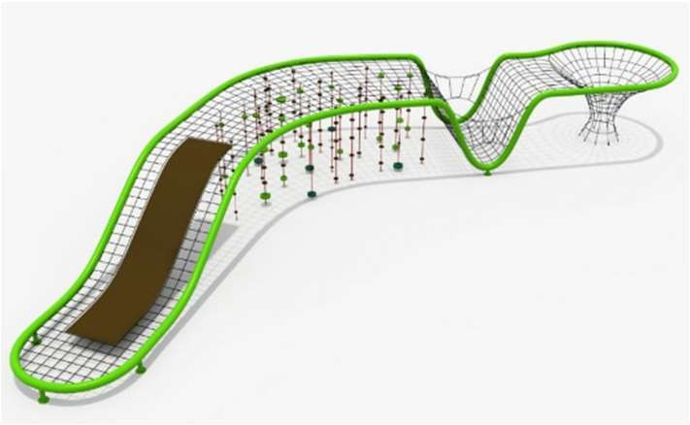
ITEM1: Juego de Red
Postes de acero galvanizados 60 mm con 2,5 mm grosor. Cuerdas: 16 mm diámetro con corazón de 6 cables de acero. Pintado al horno. Anclajes de aleación de aluminio. Tornillos de acero inoxidable. Color a definir por la DO.
Dimensiones: aprox. 12m x 2m x 2m

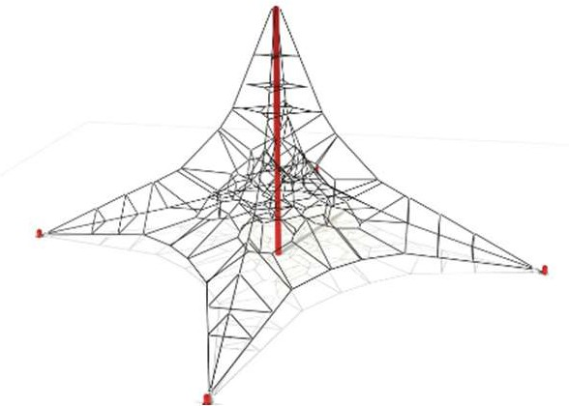
ITEM2: Juego de Red, tipo pirámide
Postes de acero galvanizados 60 mm con 2,5 mm grosor. Cuerdas: 16 mm diámetro con corazón de 6 cables de acero. Pintado al horno. Anclajes de aleación de aluminio. Tornillos de acero inoxidable. Color a definir por la DO.
Dimensiones: aprox. 5m x 5m x 4m

ITEM3: Presas de escalar, tuercas, pernos y arandelas de instalación incluidas.
Construcción en PEAD o similar apto para uso al aire libre, no toxico. Capacidad de carga: 200kg
Cantidad: 50 piezas

CP 2 - Zona de ejercicios

Aparatos para gimnasio al aire libre y parque de calistenia.
Se deberá incluir con la oferta fotos de los productos (o imágenes ilustrativas), especificaciones técnicas y colores de terminación disponibles. Incluir flete en la cotización.
Las imágenes son meramente ilustrativas.

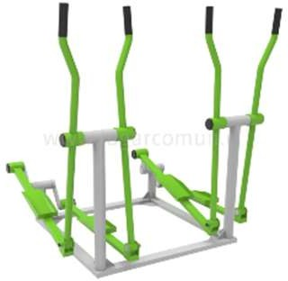
ITEM4: Elíptica doble
Construcción en acero galvanizado de 2.5mm grosor mínimo, con tornillos acero inoxidable.

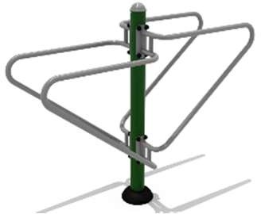
ITEM5: Barras dobles.
Construcción en acero galvanizado de 2.5mm grosor mínimo, con tornillos acero inoxidable.

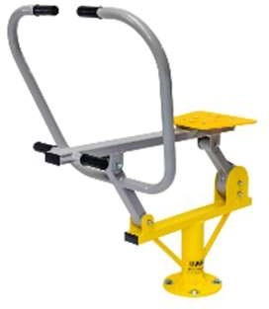
ITEM6: Remo (dos unidades)
Construcción en acero galvanizado de 2.5mm grosor mínimo, con tornillos acero inoxidable.

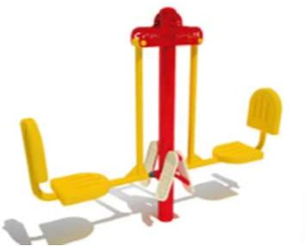
ITEM7: Press de piernas doble
Construcción en acero galvanizado de 2.5mm grosor mínimo, con tornillos acero inoxidable.

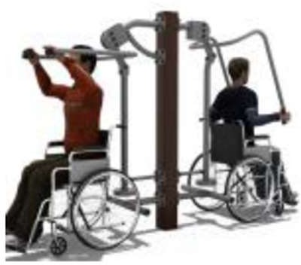
ITEM8: Brazos inclusivo
Construcción en acero galvanizado de 2.5mm grosor mínimo, con tornillos acero inoxidable.

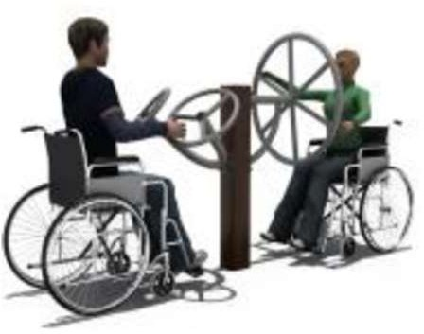
ITEM9: Volantes movilidad inclusivo
Construcción en acero galvanizado de 2.5mm grosor mínimo, con tornillos acero inoxidable.

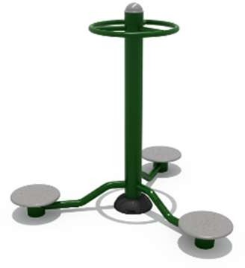
ITEM106: Twist movilidad
Construcción en acero galvanizado de 2.5mm grosor mínimo, con tornillos acero inoxidable.

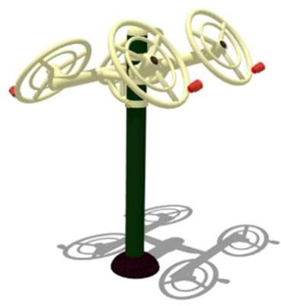
ITEM11: Volantes movilidad
Construcción en acero galvanizado de 2.5mm grosor mínimo, con tornillos acero inoxidable.

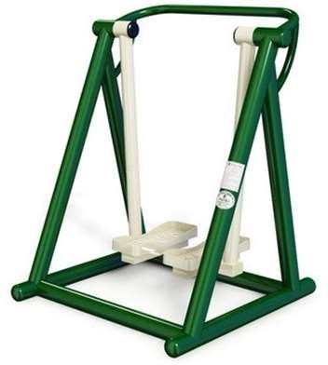
ITEM12: Caminador doble
Construcción en acero galvanizado de 2.5mm grosor mínimo, con tornillos acero inoxidable.

ITEM13: Circuito de calistenia
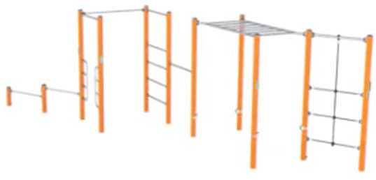
Debe incluir como mínimo barra fija, escalador, pasamanos y barras francesas lineales. 8 apoyos o más.
Construcción en acero galvanizado de 2.5mm grosor mínimo, con tornillos, pernos y anclajes en acero inoxidable. Postes principales 100 mm de diámetro mínimo, Barras transversales 32, 38 y 48 mm de diámetro.

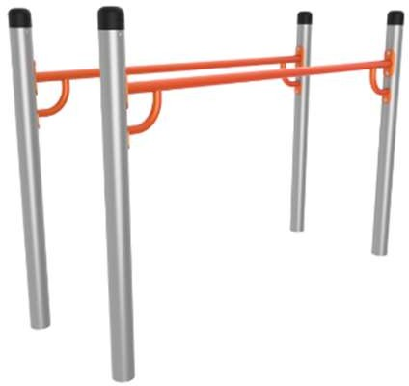
ITEM14: Barras paralelas
Construcción en acero galvanizado de 2.5mm grosor mínimo, con tornillos, pernos y anclajes en acero inoxidable. Postes principales 100 mm de diámetro mínimo, Barras transversales 32, 38 y 48 mm de diámetro.

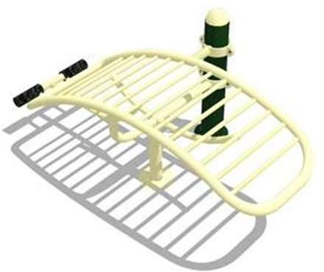
ITEM15: Banco para abdominales
Construcción en acero galvanizado de 2.5mm grosor mínimo, con tornillos acero inoxidable.

